مسابقه ایده تا پدیده

ایده تا پدیده یک مسابقه جذاب است که از طرف دانشگاه فنی و حرفه ای استان خوزستان به مناسبت هفته پژوهش برگزار می گردد. در اين رويداد به افراد اين امکان داده مي­شود تا به بيان ايده‌هاي نوآورانه خود در زمینه های مطرح شده برای مسابقه بپردازند و ضمن تقويت مهارت‌هاي ايده‌پردازي و بيان ايده، ايده‌هاي خود را اصلاح کرده و پرورش دهند. شرکت‌كنندگان بايد پس از ثبت‌نام اوليه از طریق لینک قرار داده شده، با انتخاب زمینه ايده خود را پرورش دهند و نتایج  را از طریق پر کردن فرم مربوط به مسابقه، ارسال نمایند. پس از ارائه ایده ها توسط شرکت کنندگان در روز رویداد، داوران ايده‌هاي برتر را انتخاب کرده و جوایز نفیسی به آنها اهدا خواهد شد.

محورهای مسابقه ایده پدیده:

این مسابقه در سه محور زیر برگزار می گردد:

شرکت کنندگان می بایست یک زمینه را انتخاب و در پاسخ به مساله مطرح شده، ایده خود را بیان کنند.

1. شیمی و محیط زیست:

تصفیه آب:آب مانند انرژی یکی از ارکان مهم در توسعه و رفاه کشورها است. یکی از نیازهای مهم استان خوزستان دستیابی به آب خانگی، صنعتی و کشاورزی است. محدودیت منابع و تنشهای آبی عمیق این منطقه باعث می‌شود که استفاده بهینه از آب، فاضلاب و پساب ها مورد توجه ویژه قرار بگیرد. نیازهای شرکتها به ایده های جدید در زمینه‌ی آنالیز، بهینه سازی و مدیریت مصرف آب روز به روز در حال گسترش است.

ایده های شما در زمینه اندازه‌گیری و پایش، مصرف بهینه، تکنولوژی های جدید تصفیه پساب و فاضلاب در مصارف خانگی، کشاورزی و صنعتی چیست؟ آلودگی رود کارون به عنوان یک منبع مهم آبی را چگونه می توان کنترل و مدیریت کرد؟ ایده‌ی شما برای مدیریت مصرف آب در آموزشکده‌ی محل تحصیل چیست؟ سیستمهای تصفیه آب خانگی را با چه روشی می‌توان بهبود داد و ضریب بازیابی آن را افزایش داد؟ چرخه‌ی کامل آب را در صنعت و کشاورزی چگونه می توان ایجاد کرد تا منابع کمتر مورد استفاده قرار بگیرند؟ تکنولوژیهای جدید شیرین سازی تا چه مقدار می‌توانند به محدودیت منابع آب کمک کنند؟ ایده‌ی شما برای منابع جدید آب کدامند؟

1. کشاورزی و صنایع وابسته:

مزرعه برتر: استان خوزستان یکی از قطب‎های تولید محصولات کشاورزی در ایران به شمار می‎رود و شرایط آب و هوایی منحصر به‎فردی دارد به طوری که علیرغم گرمای زیاد بخصوص در فصل تابستان، امکان کاشت محصولات مختلف در همه فصول سال وجود دارد. از طرفی در طی سال‎های اخیر مشکلات کم آبی در سراسر کشور و از جمله خوزستان به‎عنوان یک عامل محدود کننده برای کشاورزان به شمار می‎رود. با توجه به این موارد، فرض کنید دو قطعه زمین به مساحت 1 هکتار و 100 هکتار در اختیار دارید. ایده شما برای تبدیل این زمین‎ها به یک مزرعه کشاورزی برتر در سطح منطقه از لحاظ تولید محصولات مختلف کشاورزی (نهال، محصولات زراعی، گلخانه، دامداری، مرغداری، پرورش ماهی و غیره) با توجه به شرایط استان خوزستان و درنظر گرفتن محدودیت آب چیست؟

1. الکترونیک و فناوری:

باتری های آینده: با توجه به اهمیت و نقش وسایل الکترونیکی در زندگی ما که بسیاری از آن‎ها با باتری کار می کنند مانند گوشی های موبایل، وسایل کوچک برقی، لب تاپ ها، خودروهای برقی و... ایده شما برای ساخت یک باتری ایده آل که هم از نظر کارآیی و هم از نظر محیط زیستی مناسب باشد چیست؟

**نکات مسابقه ایده تا پدیده:**

**-  این مسابقه می­‌تواند تک نفره یا به صورت تیمی باشد.**

**- تعداد نفرات یک تیم برای ایده پردازی، نهایت سه نفر می­‌تواند باشد (یک نفر به عنوان سرگروه ایده را ثبت و نام سایر همکاران را وارد می نماید)**

**- به ایده هایی که صرفا در فرم قرارداده شده، نوشته شوند ترتیب اثر داده خواهد شد.**

**- مهلت تکمیل فرم ثبت نام و ارسال آن در سایت تا تاریخ 5 آذر 1400 می باشد.**

**- از بین ایده­‌های ارائه شده، در هر محور یک نفر(یا یک تیم) برگزیده می­شود.**

**- ایده ها نباید برگرفته از اینترنت باشند.**

**- هر نفر(یا تیم) موظف است که ایده­ی خود را در قالب یک پاورپوینت مناسب در روز همایش در مدت 5 دقیقه ارائه کند.**

**معیارهای بررسی ایده­ها**

**- تکرای نباشد.**

**-مرتبط با یکی از 3 محور مسابقه باشد.**

**-مشخص و شفاف باشد.**

**- نوآوری داشته باشد.**

**- عملیاتی و قابل اجرا باشد.**

**شیوه نامه داوری:**

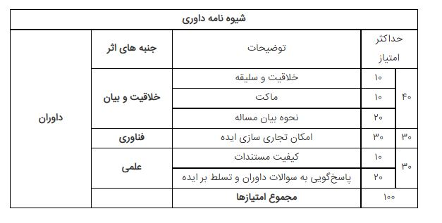

نوآوری